***Mockup Logowania***

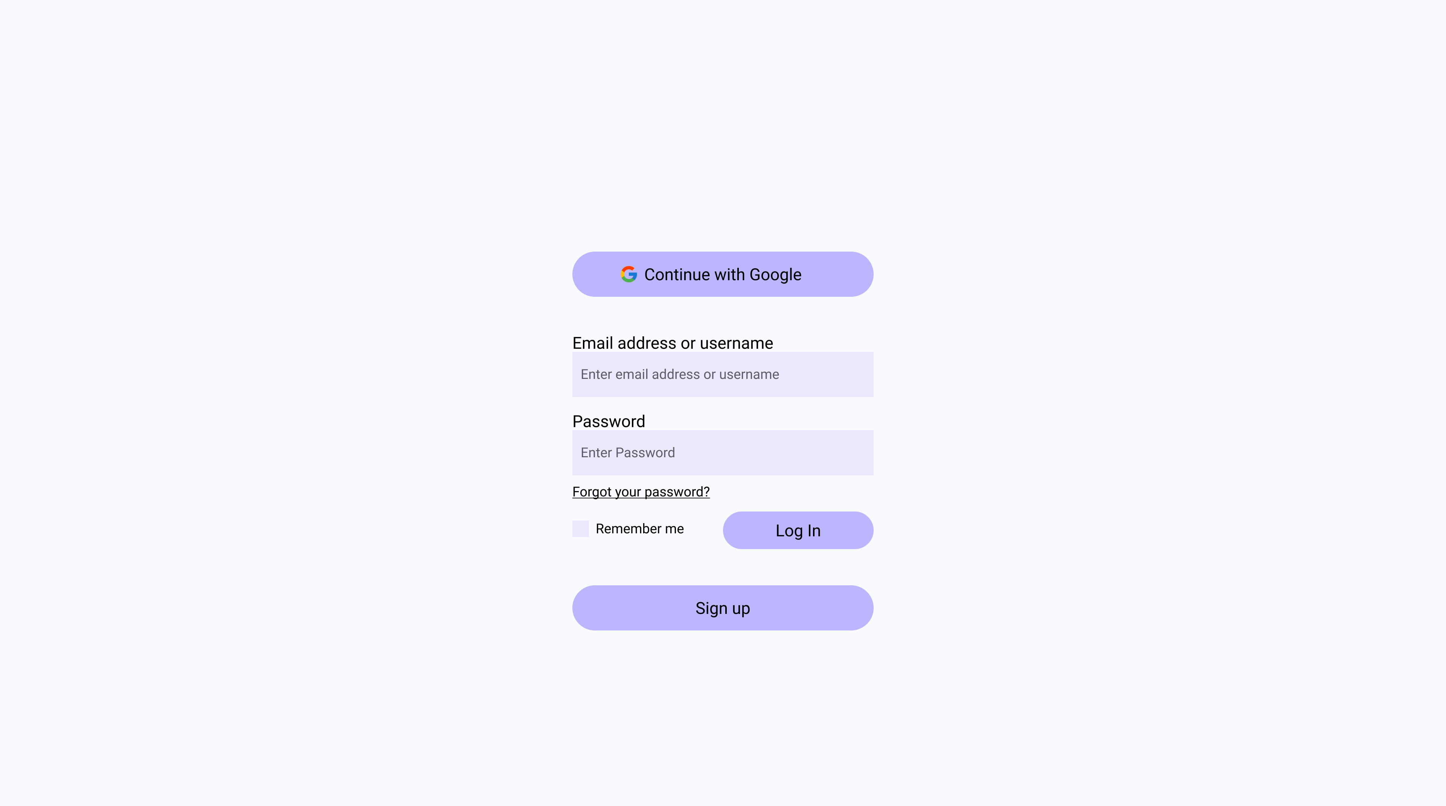

**Diagram wykonany przy użyciu** [**figma.com**](http://figma.com/)

Na powyższym zdjęciu widać widok logowania do aplikacji. Użytkownik w celu zalogowania musi podać swój email bądź username w polu widocznym powyżej oraz password. Na widoku zaprezentowana jest również możliwość zologowania się za pomocą konta Google. Użytkownik również może zaznaczyć opcję “Remember me” która pozwoli zapamiętać wpisywane dane.

**Workflow**

Kliknięcie na przycisk “Continue with Google” otworzy okienko logowania do konta google.

Kliknięcie “Forgot your password?” przeniesie użytkownika na stronę z resetowaniem hasła.

Kliknięcie “Log In” w przypadku poprawnych danych przeniesie użytkownika na główną stronę.

Kliknięcie “Sign up” przeniesie użytkownika na widok rejestracji.